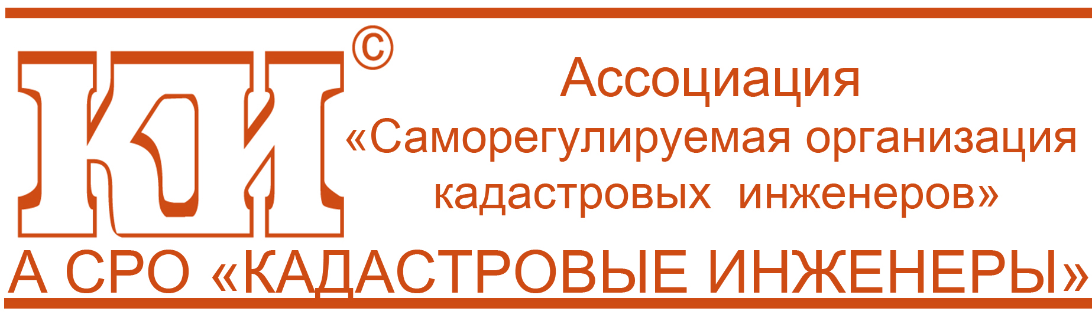 | Руководителю Федеральной службы государственной регистрации, кадастра и картографии  О.А. Скуфинскому
123458, Москва, Таллинская ул., д.32, корп. 3, офис 10
Тел./факс: +7 (495) 518-93-19/20
E-mail: info@roscadastre.ru
http://www.roscadastre.ru

Исх. № 1760 от 09.11.2020 г.

Уважаемый Олег Александрович!

Ассоциацией «Саморегулируемая организация кадастровых инженеров» (далее – Ассоциация) получен ответ Росреестра от 09.10.2020 №13-00290/20 «Об изменении вида разрешенного использования земельного участка» (далее – Письмо).
В Письме указано:
«Пунктом 14 статьи 11.10 ЗК РФ установлено, что в решении об утверждении схемы расположения земельного участка в отношении каждого из земельных участков, подлежащих образованию в соответствии со схемой расположения земельного участка, указываются в том числе территориальная зона, в границах которой образуется земельный участок, или в случае, если на образуемый земельный участок действие градостроительного регламента не распространяется или для образуемого земельного участка не устанавливается градостроительный регламент, вид разрешенного использования образуемого земельного участка. Указание вида разрешенного использования образуемых земельных участков в решении об утверждении схемы расположения земельного участка на кадастровом плане территории в иных случаях не основано на законе и не позволяет указывать его в межевом плане.»
Вместе с тем, из анализа положений пункта 51 приказа Минэкономразвития России от 8 декабря 2015 г. № 921 «Об утверждении формы и состава сведений межевого плана, требований к его подготовке», заполнение графы "3" строки "4" реквизита "4" раздела "Сведения об образуемых земельных участках" (если участок образуется из исходного), и графы "3" строки "9" реквизита "4" раздела "Сведения об образуемых земельных участках" (если образуемый участок является земельным участком общего пользования или расположен в границах территории общего пользования) подлежит обязательному заполнению. Отсутствие сведений в вышеуказанных графах в межевом плане, является основанием для принятия органом прав решения о приостановлении кадастрового учета (пункт 7 части 1 статьи 26 Закона о регистрации).
Для исключения возможности принятия решений о приостановлении кадастрового учета по указанным выше обстоятельствам, просим обосновать позицию, указанную в Письме и довести ее, в том числе до сведения территориальных Управлений Росреестра по субъектам Российской Федерации.

Генеральный директор М.И. Петрушина

Исполнитель
Громова С.Б.

